المحاضرة السابعة

- وسائل الحماية من مخاطر وجرائم الانترنت :
هناك العديد من وسائل الحماية التي يمكن استخدمها في تجنب المخاطر والجرائم التي يمكن أن تلحق بنا ومنها :-
1- إذا قررت الاشتراك بخدمة الانترنت فلابد أن يسبق هذا القرار تحديد الهدف الأساس من الاشتراك بخدمة الانترنت، وما هي الاستخدامات العامة التي من الممكن استخدامها لشبكة الانترنت ؟
2 .امتلاك المعلومات والمعرفه الكافيه حول كيفيه التعامل مع مواقع المتنوعه عاى شبكة الانترنت وذلك من خلال اخذ بعض الدورات المتخصصة في مجال تكنولوجيا المعلومات مثل “ICDL” او "C3" او من خلال الاطلاع والدراسة , لان الجهل بكيفية الاستخدام يعد من اكثر الاسباب الى تودي الى التعرض للجرائم والمخاطر .
3. تقول العبارة ”درهم وقاية خيرٌ من قنطار علاج“ ، بناءاً عليه يتوجب على كل مستخدم انترنت أن يبتعد عن ارتياد المواقع المشبوهة سواء أكانت مواقع إباحية أو سياسية أو مواقع معادية للدين أو مواقع للعب القمار والألعاب المؤذية للأخلاق، أو المواقع الخاصة بالزواج وغيرها من المواقع التي يشتبه بها.
4. استخدام كلمات مرور Passwords لجهازك الشخصي ولبقية الحسابات الشخصية (الإيميل)، واحرص على أن لا تطلع احد على كلمة المرور وخاصة للأشخاص الأقرب إليك، بالإضافة إلى عدم كتابة كلمة المرور على الجوال أو على جهازك الشخصي، وأن لا تكون كلمة المرور متعلق بك(اسمك،تاريخ الميلاد،الهوايات،أسماء الأبناء...الخ)وكلما كانت الكلمة أكبر صعبت عملية الحصول عليها أو اختراقها ، ويفضل بعدم استخدام نفس الكلمة لعدة حسابات، ويفضل أيضا بتغير كلمة المرور بشكل دوري.
5. عدم إعطاء أية معلومات خاصة بك(الاسم،العنوان،صور،أفلام،وثائق،أرقاماً البطاقات الائتمانية) لأي جهة تتواصل معها عن طريق المجموعات الإخبارية أو الدردشة أو المنتديات أو البريد الالكتروني، إلا إذا كنت متأكداً من هوية الطرف الذي تتواصل معه. وفي بعض الأحيان يمكنك استخدام بعض المعلومات الوهمية والأسماء المستعارة ”Nickname “ في الدردشة أو المنتديات وساحات الحوار.بمعنى اكثر دقة "فكر قبل ترسل "
6. التعارف عن طريق الدردشة أو المنتديات لا يوفر لك أية وسيلة حقيقة لمعرفة الشخص الموجود على الطرف الآخر،حيث يحاول الطرف الآخر استخدام كافة الأساليب والوسائل لاستدراجك من خلال عبارات الحب والغرام والصداقة أو عبارات الدين أو إرسال بعض الصور التي لا تكون له في الأساس، لذلك احصر على اتباع التعليمات التالية :
أ-حاول قدر المستطاع على عدم قبول ايه دعوه للانضمام للدردشه الا اذا كنت تعرف الجه التي قامت بأرسال الدعوه اليك.
ب- عدم مواعدة أي شخص تعرفت عليه عن طريق الدردشة أو المنتدى أو الايميل وخاصة في أماكن غير عامة.
ج- التلفظ بكلمات مخلة بالأدب والدين.
د-عدم ارسال ايه معلومه خاصه بك (معلومات السكن,رقم الجوال,صور وافلام شخصيه)لان ذلك يعرضك للابتزاز.
ر- ضرورة ارتداءملابس محتشمه اثناء التواصل مع الاخرين,حيث ان بعض برامج المحادثه الفوريه تمتلك صلاحيات تسجيل المحادثه اوقد يقوم الشخص بالط الاخر من تسجيل المحادثه بالصوت والصوره.
س-الحرص على ضرورة استخدام اللغة العربية الفصحى في المحادثه او في ادراج تعليق في المنتديات او في المواقع
7. يعد الايميلE-mail من أكثر الوسائل المستخدمة من قبل مجرمي الانترنت للوصول إلى الضحية لذلك يجب عليك التقيد بالتعليمات التالية حتى لا يلحق بك ضرر من قبل الايميل وهي :-
أ-لا تفتح أي ايميل مرسل إليك من قبل شخص غير معروف ، والتي في بعض الأحيان تحمل عناوين مميزة (you are the best friend ;I love you ; I miss you ; You win ) واغلب هذه الايميلات تصل إلى صندوق Spam or Junk .
ب-لا تفتح أي ملف مرفق مع رسالة من شخص مجهول ، حتى وإن ظهر أنه ملف نصي أو صورة لا تحمل فيروساً ، لأنه يمكن التلاعب باسم الملف ليظهر الملف الذي يحمل فيروساً بمظهر ملف يحمل صورة أو نص .
ج-لا تفتح أي ملف مرفق مع رسالة من شخص معروف إلا إذا كنت تتوقع ذلك الملف ، وإذا كنت شاكاً في سلامة الملف يمكنك التحقق من صديقك بأي طريقة اتصال ، أسهلها إرسال رسالة بريدية الكترونية استفهامية .
د-افحص أي ملف تريد تحميله(سواء من احدى وسائط التخزين أو الايميل أو مواقع ويب) لجهازك بواسطة برنامج مكافح الفيروسات للتحقق من خلوه من التهديدات المحتملة .
ر-لا تقم بإرسال أو تمرير أية رسالة قبل التأكد من محتوياتها والتأكد من خلوها من الأضرار المعنوية أو المادية.
8- تعد الفيروسات باختلاف أشكالها من أكثر المخاطر انتشارها على شبكة الانترنت ، وتعتمد طريقة المعالج من الفيروس على نوع وتأثير ذلك الفيروس ومن طرق المعالجة ما يلي :-
أ-استخدام احدى البرامج التجارية لمكافحة الفيروسات Antivirus
ومنها Kaspersky Internet Security 2011– Microsoft Security Essentials – Bitdefender – AVG Anti-Virus – Avast
ب-استخدام احدى البرامج المجانية لمكافحة الفيروسات Antivirus
ومنها MacAfee– Avira – Nod32
ج-عند تنزيل برنامج Antivirus على جهازك تأكد من عمل خاصية المراقبة المباشرة (آوتورون) ، وذلك لكشف الفيروسات حال دخولها إلى الجهاز .
د-تأكد من تحديث برنامج Antivirus بشكل دوريا ، وذلك لكشف الفيروسات الجديدة .
ر-فحص ملفات الجهاز بشكل دوري
اشهر مضادات الفيروسات Antivirus لعام 2012
9. الحماية من البرامج التجسسية كأحصنة طروادة Trojan Hours أوSpyware نتبع ما يلي :-
أ-تحميل برنامج جدار الحماية Firewall وهو عبارة عن برنامج يقوم بفصح كافة الرسائل التي تصل إلى جهاز المستخدم من الانترنت من خلال الـتأكد من أن هذه الرسائل تحقق الشروط التي تم تحديدها المستخدم الذي يدير جدار الحماية, حيث أن برامج الحماية Antivirus تستطيع أن تكشف جزءاً من البرامج التجسسية ولكن ليس جميعها، لذا يلزمك ذلك من تحميل برامج جدار الحماية ومن هذه البرامج ما يلي:
ZoneAlarm PRO Firewall – F-Secure Internet Security 2011 – Panda Firewall - Global Protection 2011 – Net Firewall 2011 - ESET Smart Security 4 - Firewall
ب-إذا تم اكتشاف أي حصان طروادة أو برامج تجسسية Spyware من خلال هذه البرامج يجب عليك أن تقوم باستبدال كلمات المرور المسجلة على جهاز والتي يمكن أن تكون قد سرقت من قبل المهاجم وإجراء فحص لملفات الجهاز باستخدام برنامج Antivirus تحسبا من أن يكون المهاجم قد زرع فيروسا في جهاز .

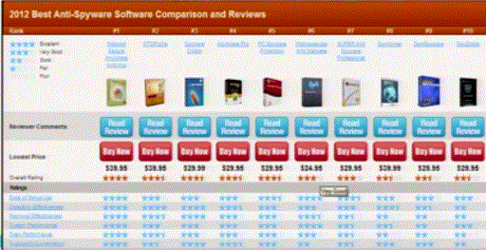
اشهر مضادات البرامج التجسسيه Ante-Spyware لعام 2012 .

10-الحمايه من البرمجيات الخبيثه Malware وهي اختصار لكلمتين هما malidous software وتعني البمجيات الماكره او الخبيثه وهي برنتمج مخصص للتسلل الى اجهزه الحاسب لتدميره بدون رضا المستخدم وما ان يتم تثبيت البرمجيه الخبيثه فانه من الصعب جدا ازالته وبحسب درجه البرمجيه من الممكن ان يتراوح اذا ها ازعاج بسيط (بعض النوافذ الاعلانيه الغير رغوب بها خلال عمل المستخدم على الحاسب متصلا ام غير متصلا بالشبكه) الى اذى غير قابل للاصلاح يتطلب اعاده تهيئه القرص الصلب على سبيل المثال على البرمجيات الخبيثه.
اشهر مضادات البرامج الخبيثة Anti- Malware لعام 2012 .
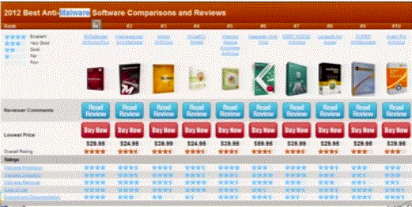

11- الحماية من الإعلانات الفقاعية أو المنبثقةPopup التي تخرج بين الحين والأخر كإعلانات أثناء تصفح الانترنت، وقد تحتوي هذه الإعلانات على المشاركة في اللعاب، أو الدخول إلى مسابقات أو التهنئة بحصولك على فيزا لإحدى الدول..الخ، وأفضل وسيلة حماية من هذه الإعلانات عدم فتحها وإغلاقها بشكل مستمر،بالإضافة إلى إنه يمكنك تعطيل هذه الإعلانات من خلال متصفح الانترنت .
12- التأكد من عدم تشغيل كاميرا الويب دون إذن منك ، علما بأن كل كاميرا مزودة بضوء صغير يشير إلى تشغيلها، ولكن مع انشغال المستخدم في تصفح المواقع الالكترونية أو عدم وجوده خلف الجهاز قد لا ينتبه إلى تشغيل الكاميرا من قبل احد المخترقين أو المتطفلين ، لذلك ينصح بوضع لاصق على الكاميرا أو إزالته إعداداتها من نظام التشغيل .
13- عمل نسخة احتياطية لكافة الملفات الموجودة على جهازك الشخصي Backup وذلك خوفا من تدمير الملفات والبرامج من قبل احد المهاجمين ، كما ويفضل بعد الاحتفاظ بمعلومات سرية أو خاصة(أرقام الحسابات للبطاقات الائتمانية ، العنوان الخاص بالمستخدم ، صور وأفلام عائلة)على الجهاز المراد ربطة بشبكة الانترنت ، ويفضل حفظ هذه المعلومات على وسائط تخزين خارجية .
14-العمل على وضع اجهزه الحاسب في اماكن عامه داخل المنزل
15-مراجعه سجل الزيادات History والعناوين المحفوظه في برنامج مستكشف الانترنت lnternet Explorer
16- القيام بأداره المحتوى لبعض المواقع Content,باستخدام الاوامر الخاصه بذلك والموجوده ببرنامج lnternet Explorer
17- القيام بحضر بعض المواقع من خلال برنامج lnternet Explorer

المحاضره التاسعة
الفصل الرابع: متصفح مواقع الويب
Browsing Websites
عناصر المحاضرة
1- مواقع الويب ، مفهومها .
2- نظام أسماء النطاقات ، مفهوم .
3- عناوين مواقع الويب .
4- متصفحات الانترنت ، مفهومها ، مقارنة بين أشهر أنواعها .
5- مقدمة لبرنامج مستكشف الانترنت Internet Explorer .
6- قائمة ملف File .
7- قائمة تحرير Edit.
8- قائمة عرض View .
- مفهوم مواقع الويب Web Sites .
- مواقع الويب Web Sites هي الوسيلة الرئيسية التي من خلالها نستطيع الحصول على مختلف أنواع المعلومات والأخبار في كافة المجالات ، ويتكون موقع الويب الواحد من عدد من صفحات الويب Web Pages المترابطة فيما بينها عن طريق ما يعرف بالارتباطات التشعبية Hyperlinks .
- وصفحات الويب يمكن أن تحتوي على صور ومقاطع صوتية إضافة الى نصوص منسقة ، وهذه الصفحات تكون مخزنة على اجهزة كمبيوتر ذات مواصفات خاصة تعرف بإسم الخوادم Servers ، ويتم استدعاء الصفحات وعرضها من خلال المتصفحات Browsers بجهاز المستخدم

- نظام أسماء النطاقات DNS ((Domain Name System
- هل تخيلت يومأ أنك إذا أردت زيارة موقع ما على الشبكة العنكبوتية فيجب عليك أن تتذكر عنوانه والذي يعرف بـعنوان برتوكول الإنترنت (IP address) الخاص بجهاز الكمبيوتر الموصول بالإنترنت ويتكون هذا العنوان من أربعة أعداد مفصولة بنقاط، يمكن تمثيلها بالشكل التالي (192.168.1.2). وليس هذا فقط هذا بل وعليك أيضاً تذكر جميع عناوين المواقع التي تود زيارتها .
- لذا تم بناء نظام أسماء النطاقات والذي يعمل على استخدام الأسماء عند التراسل بين أجهزة الحاسب التابعة لشبكة الإنترنت بدلا من الأرقام التي نادرا ما يتذكرها احد ومن ثم تحويلها إلى ما يقابلها من عناوين برتوكولات الإنترنت فعندما نقوم بكتابة اسم الموقع في المتصفح يقوم هذا النظام بإرسال اسم هذا الموقع إلى عنوان مزود الـ DNS المسجل لديه لكي يستفسر منه عن عنوان ال IP لهذا الموقع فيرد عليه المزود بعنوان ال IPإذا كان مسجلا لديه فيقوم النظام بالتوجه إلى هذا العنوان لطلب الموقع ويبدأ الموقع في الظهور لديك على المتصفح وكل هذا يحدث في ثواني ولا نشعر به كمستخدمين .
- فهذا النظام والذي يرمز له بـ DNS اختصارا Domain name Server عبارة عن قاعدة بيانات موزعة تحتوي على معلومات النطاقات و أسماء الأجهزة وعناوينها الرقمية تحت أي نطاق. بحيث يقوم هذا النظام بتجزئه معلومات إلى أجزاء يتم إدارتها والوصول إليها محليا عن طريق الشبكة .
- لذلك يعتبر أسماء النطاقات من أهم الأنظمة الموجودة حاليا من خلال الانترنت حيث لا يمكن الاستغناء عنه في نظم تشغيل الشبكات اذ لا يمكن الوصول إلى الأجهزة أو المواقع بدونه ، و إذا تعرض هذا النظام للتعطيل أو التخريب من قبل مخترقي الشبكات فان ذلك سيؤدي لحدوث أضرار جسيمة وخطيرة لمستخدمي الانترنت والشبكات، مثل العمل على جعل المستخدمين يتوجهون لمواقع وهمية حتى يتم سرقة (معلوماتهم الشخصية أو أرقام البطاقات الائتمانية)، وقد يؤدي إلى تعطيل المواقع و الخدمات المتاحة لذا وجب على القائمين ببرمجة نظم تشغيل الشبكات العمل على فرض الكثير من نظم الحماية والتي توفر لهذا النظام أمنه

- عناوين مواقع الويب Web Sites Addres
لكل موقع ويب عنوان خاص به والذي يسمى URL Uniform Recourse Locator )) ، وهذا العنوان يأخذ الصيغة التالية .
Http://WWW.Sitename.SiteType.Country
1
2
3
4
5
حيث أن :
1- Http:// تعبر عن البرتوكول المستخدم في عرض محتويات موقع الويب داخل برنامج متصفح الويب بجهاز المستخدم .
2- WWW تمثل اختصار لخدمة الشبكة العنكبوتية العالمية World Wide Web والتي تكون مسؤولة عن عرض صفحات موقع الويب بشكل منسق .
3- Site name تمثل اسم الموقع المراد زيارة مثل ((KFU , Google, Yahoo

- عناوين مواقع الويب Web Sites Address
4- Site Type وتمثل الامتداد الخاص بهذا الموقع ، ويوجد أنواع كثيرة لهذه الامتدادات نذكر منها ما يلي .
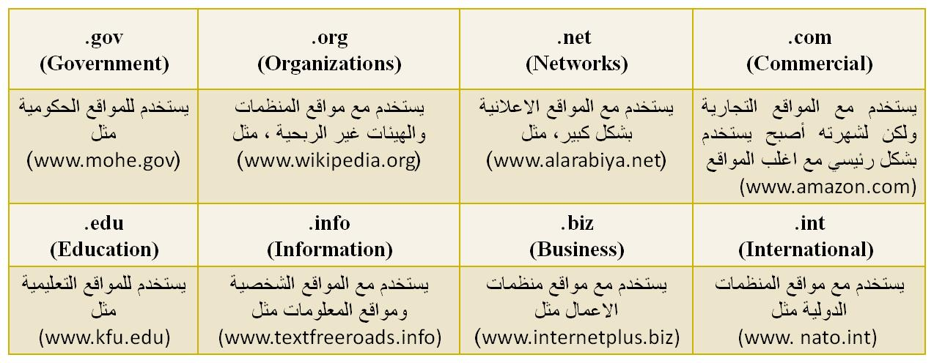
5- Country يستخدم لتميز المواقع المتشابه في الاسم من خلال رمز الدولة ، حيث يأخذ اول رقمين لكل دولة مثال السعودية رمزها الدولي sa . الولايات المتحدة الامريكية us ...............الخ
ولمعرفة رموز جميع الدول يرجى زيارة الموقع التالي:
http://ar.wikipedia.org/wiki/.sa

- متصفحات مواقع الويب Web Site Browsers
- المتصفحات Browsers .
المتصفحات هي برامج تقوم باستدعاء وعرض صفحات مواقع الويب ، ويستطيع المستخدم من خلالها التعامل بفاعلية مع محتويات الموقع الظاهرة أمامه ، ويوجد الكثير من المتصفحات المنتشرة عالمياً نذكر منها مايلي :
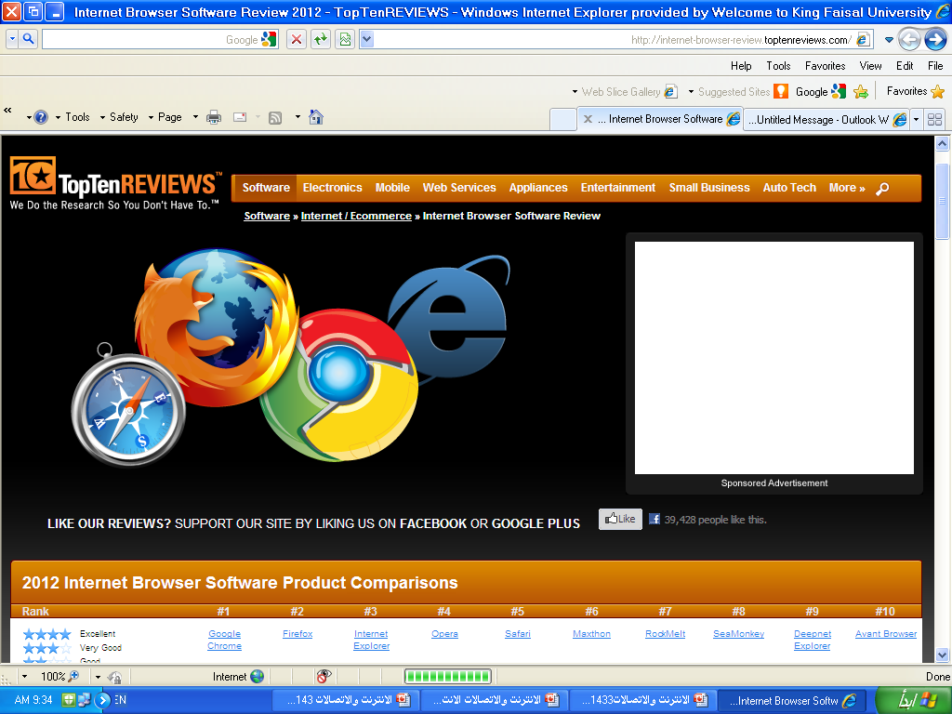

- مقارنة بين اشهر متصفحات الانترنت لعام 2012
- تختلف المتصفحات فيما بينها بالعديد الفروقات ومن اهم هذه الاختلافات :-
1- مجموعة المميزات والادوات Features Set .
كمستخدمي لمتصفحات الويب فأننا ننظر الى عدد السمات العملية يقدمها كل متصفح ويب. وكلما كانت المتصفحات تحتوي على المزيد من الميزات كلما كانت عملية تصفح الإنترنت بشكل أسرع وأسهل وأكثر ملاءمة.
2- سهولة الاستخدام Ease of Use .
تشير سهولة الاستخدام الى أن متصفح الويب ينبغي أن يكون سهلة الاستخدام لأي شخص يستخدمه بغض النظر عن معرفتهم بأجهزة الكمبيوتر، الى الذي يزيد من مستوى سهولة وراحة استخدام شبكة الإنترنت.
3- الامن والحماية Security .
أثناء استعراض الويب ، يعد الأمن والحماية من مخاطر الانترنت من القضايا ذات الأهمية القصوى. لذلك فمن الواجب على متصفحات الويب ان توفر للمستخدم الحماية الكاملة من الاختراقات والفيروسات والخداع وعمليات الاحتيال وتسمح ايضا بمسح المعلومات الشخصية للمستخدم الامر الذي يزيد من ثقة المستخدم اثناء تصفح الانترنت .
4- السرعة والتوافق Speed & compatibility .
يشير معيار السرعة والتوافق الى الامكانية التي يمتلكها متصفح الويب باستدعاء مواقع الكترونية بشكل سريع بالاضافة الى عملية التنقل داخل الموقع بالاضافة الى ذلك قدرة التوافق التي يتمتع بها متصفح الويب بعرض وتحميل صفحات الويب المصصمة بلغات متعددة مثل HTML وجافا سكريبت .
5- الدعم والمساعدة Help & Support .
من الضروري وجود الدعم والمساعدة ضمن متصفحات الويب الامر الذي يساعد المستخدم في حل بعض المشاكل التي قد تواجهه اثناء تصفح الانترنت او الاجابة عن بعض الاسئلة التي يسألها حول بعض مميزات وادوات البرانامج . ويأتي الدعم بأشكال كثيرة من خلال البريد الإلكتروني والهاتف، أسئلة وأجوبة، الكتيبات والبرامج التعليمية.
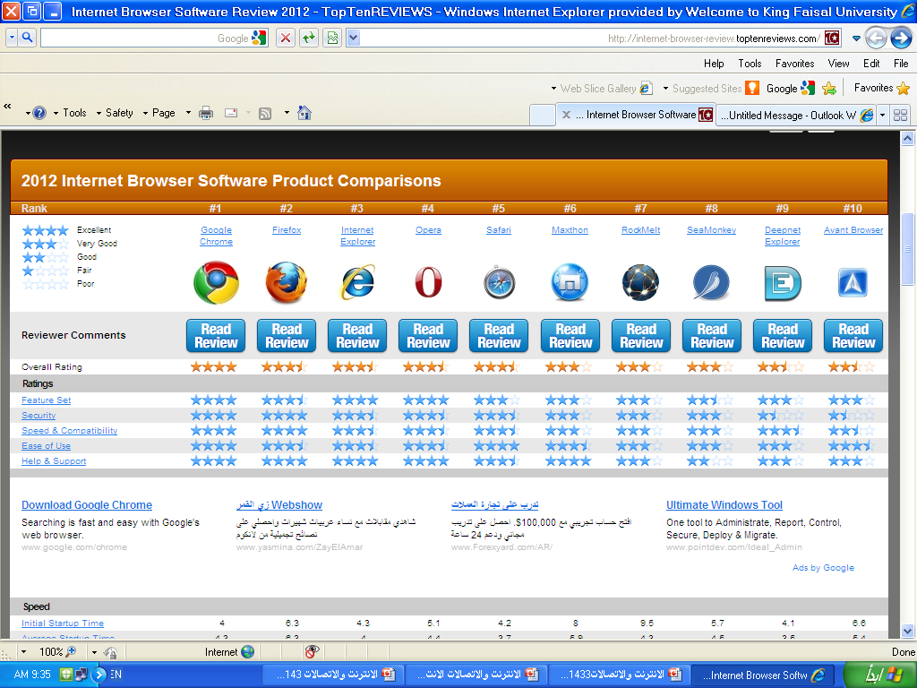
- مقدمة عامة عن برنامج Internet Explorer 8
هو متصفح ويي رسومي أنتجته شركة مايكروسوفت وأدرجته كجزء من البرامج التي تتضمن داخل نظام تشغيل مايكروسوفت ويندوز، أصبح إنترنت إكسبلورر المتصفح الأكثر استخداماً منذ عام 1992 ، بحيث يعتبر هذا البرنامج واحداً من أشهر وأقدم متصفحات الانترنت على الاطلاق ، وقد قامت شركة Microsoft بإنتاج هذا البرنامج وتطويره ودمجة بالاصدارات المختلفة لنظام التشغيل Windows . حيث يمكن للمستخدم ان يقوم بتحميل اي إصدار من اصدارات المتصفح على نظام التشغيل الذي يستخدمة ، ولكن بوجود بعض الاعتبارات . مع العلم ان شركة Microsoft اصدرت النسخة التجريبة من البرنامج ((Internet Explorer 9لكي يعمل تحت بيئة نظام التشغيل Windows 7 ، ويمكنك عزيزي الطالب الحصول على نسخة مجانية من هذا الاصدار من موقع شركة www.microsoft.com .

- كيفية تشغيل Internet Explorer 8
يوفر لنا نظام التشغيل الويندوز Windows عدة طرق لتشغيل برنامج متصفح الانترنت نذكر منها مايلي :-
- الطريقة الاولى :
- افتح قائمة ابداء ، ومن ثم اختيار البرنامج من اعلى القائمة ، وذلك حسب الشكل التالي .
- الطريقة الثانية :
- اختيار ايقونة Internet Explorer من شريط الوصول السريع Launch barوذلك حسب الشكل التالي .
- الطريقة الثالثة :
- اختيار ايقونة Internet Explorer من سطح المكتب ، ثم القيام بالنقر المزدوج على الاختصار الخاص بالبرنامج . وذلك حسب الشكل التالي .
- الطريقة الرابعة :
- تشغيل برنامج Internet Explorer من خلال زر Run الموجود في القائمة الرئيسية ، وذلك حسب الشكل التالي
عزيزي الطالب : انت مخير بأي طريقة تريد ان تستخدمها ولكن في النهاية سوف يفتح لديك برنامج متصفح الانترنت .
- التعرف على الواجهة الرئيسية Internet Explorer 8
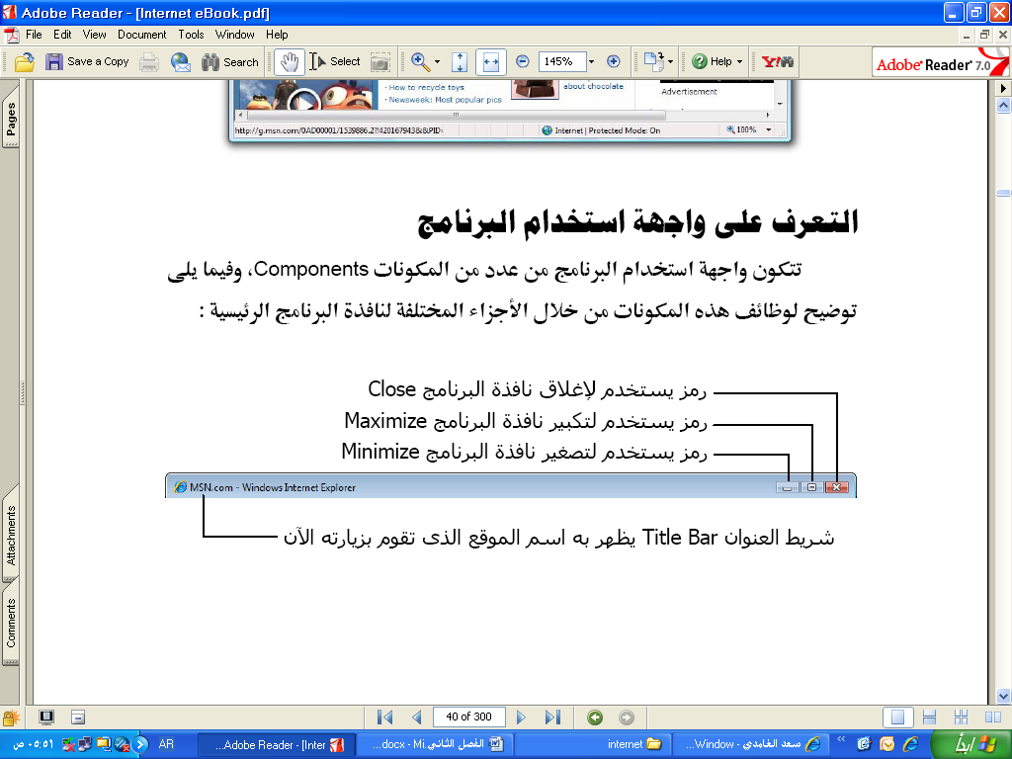

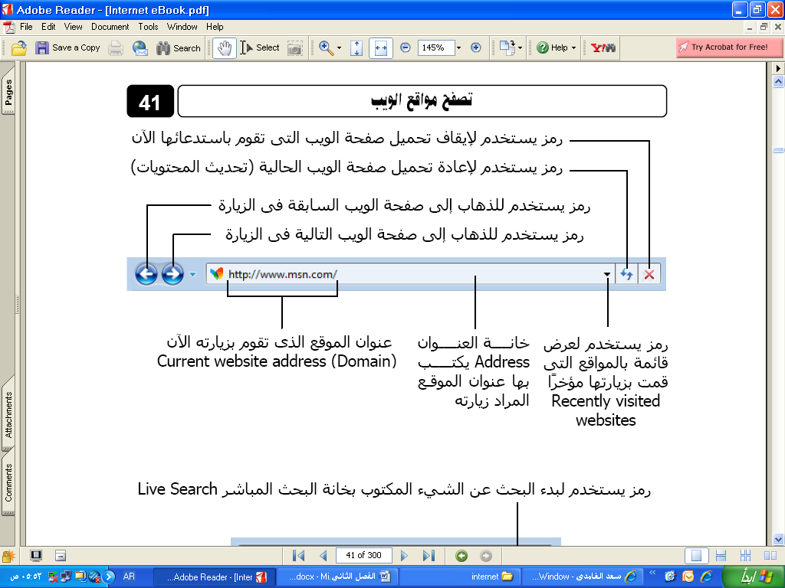

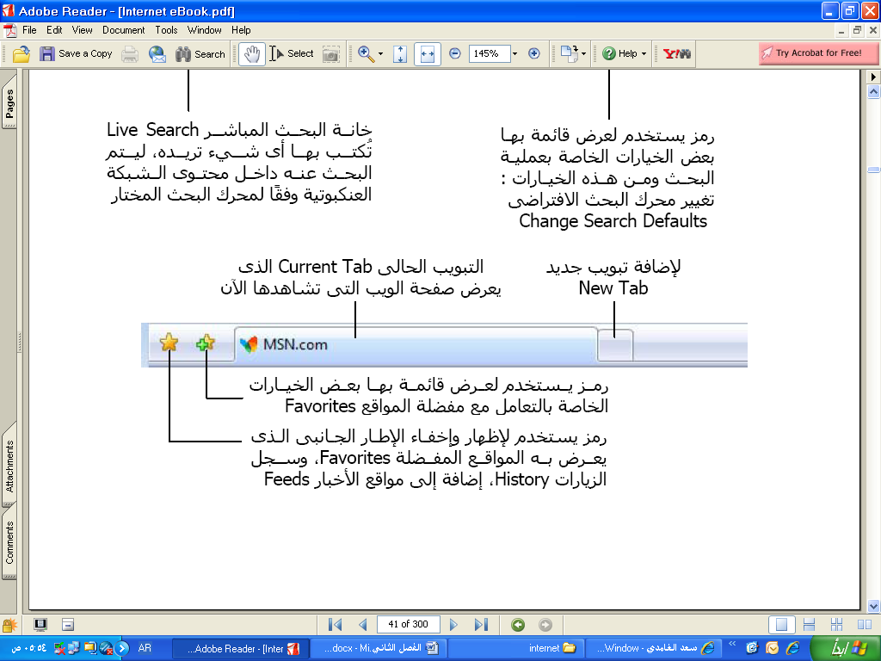

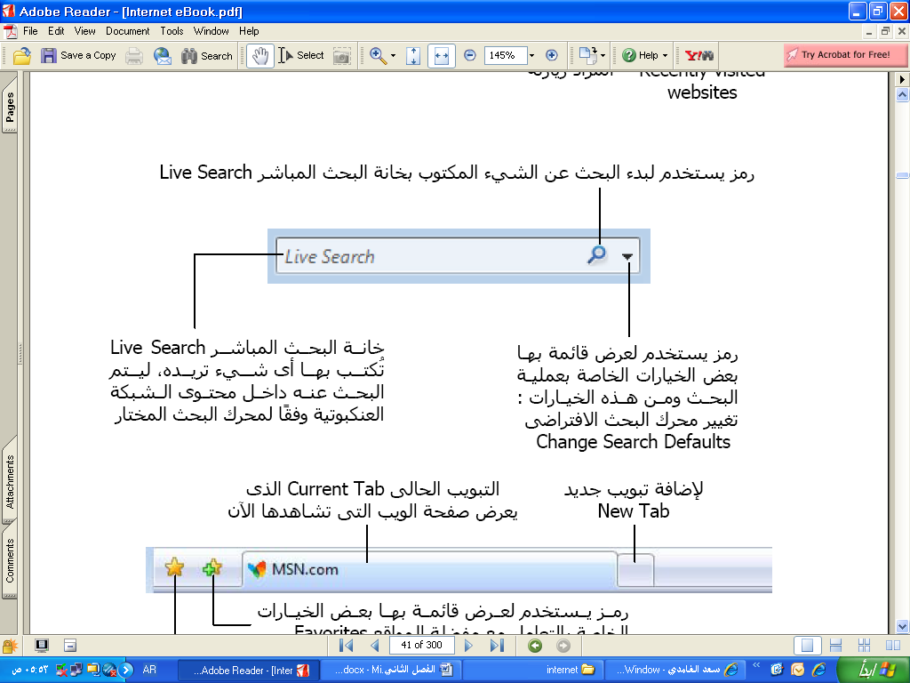

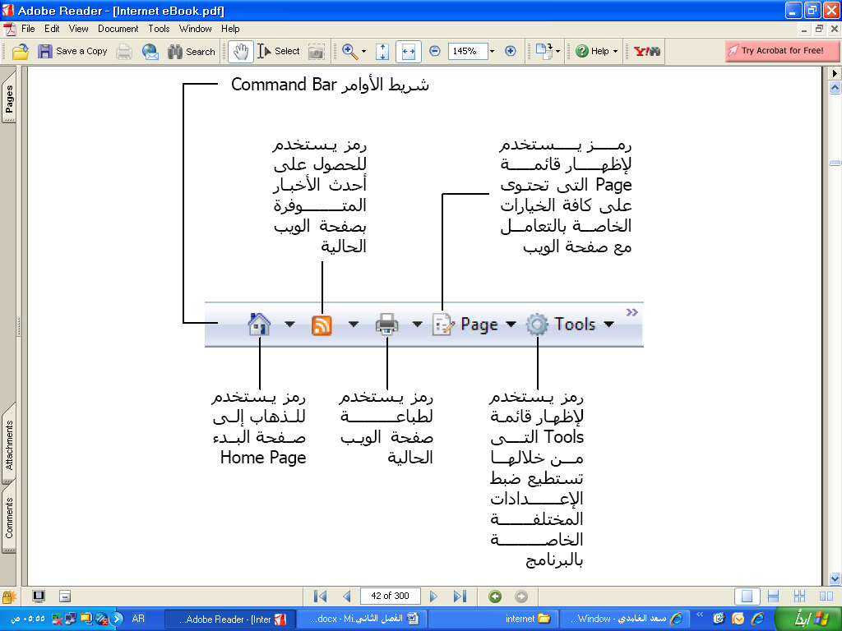

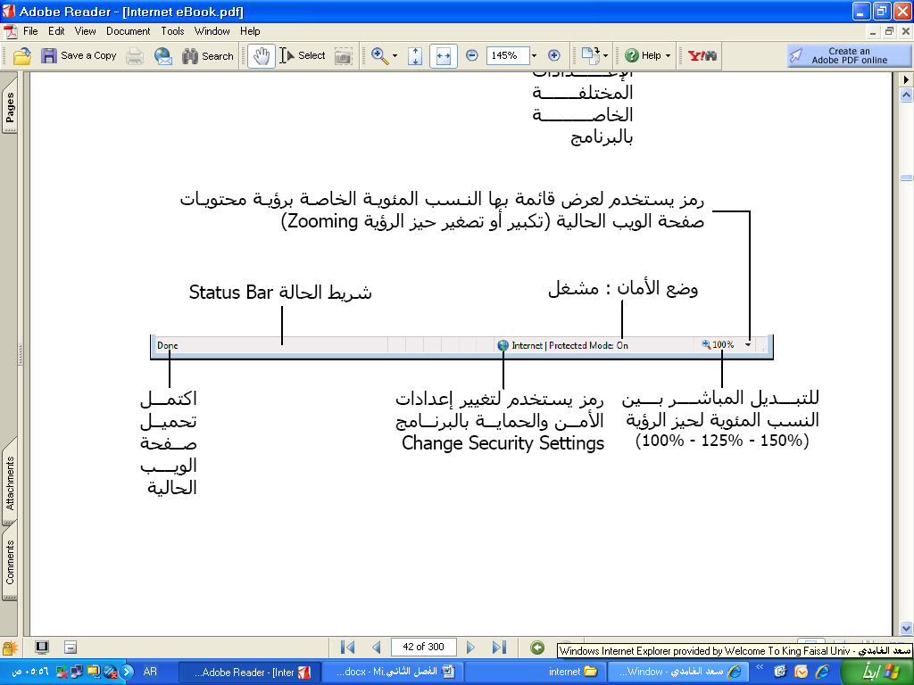

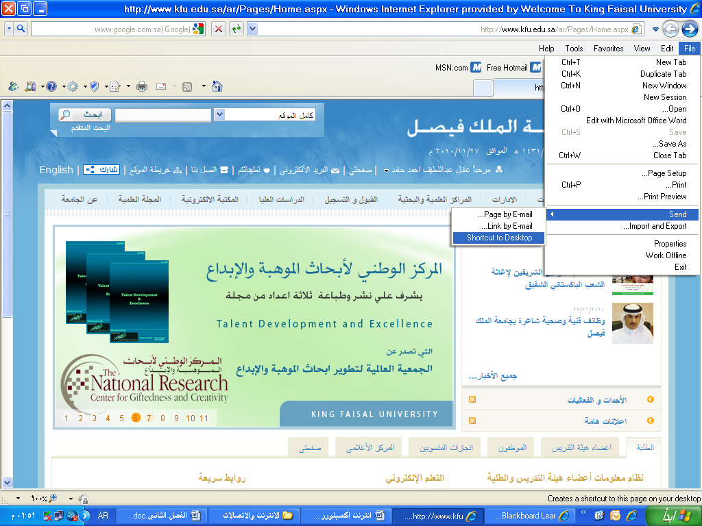
التعرف على قائمة ملف File
New Tab :- يستخدم لفتح تبويب جديد دون اغلاق المتصفح .
Duplicate Tab :- يستخدم لفتح تبويب جديد نفس التبويب المستخدم .
New Tab :- يستخدم لفتح تبويب جديد دون اغلاق المتصفح .
New Window:- يستخدم لفتح اطار جديد من متصفح الانترنت بنفس الصفحة المستخدمة
New Session :- يستخدم لفتح اطار جديد من متصفح الانترنت بنفس الصفحة الرئيسية
Open :- يستخدم لفتح موقع انترنت
Edit With MS-W:- يستخدم لتحرير صفحة الانترنت باستخدام مايكروسوفت الوورد
Save As :- يستخدم لحفظ صفحة الانترنت باسم جديد على جهاز الحاسب
Close Tab :- يستخدم لاغلاق التبويب المستخدم
Page Setup :- يستخدم للتعديل على اعدادات صفحة الانترنت .
Print :- يستخدم لطباعة صفحة الانترنت
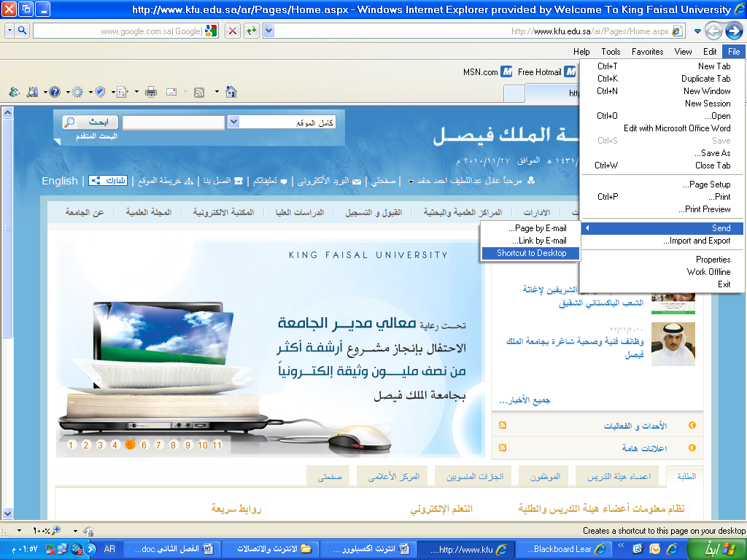
Print Preview :- يستخدم لمعاينة الصفحة قبل الطباعة
Send :- يستخدم لارسال صفحة الويب للاخرين من خلال الايميل او
ارسال الرابط الخاص بالصفحة ، او انشاء اختصار للصفحة على سطح المكتب .
Properties :- يستخدم لعرض معلومات الصفحة
Exit :- يستخدم لاغلاق متصفح الانترنت .

- التعرف على قائمة تحرير Edit
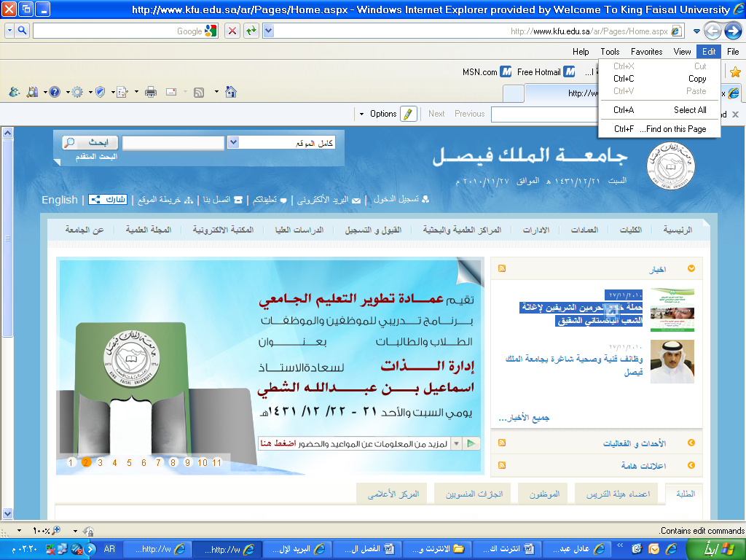
Cut:- يستخدم لقص نص من صفحة موقع الويب .
Copy:- يستخدم لنسخ النص من موقع الويب
Paste:- يستخدم للصق النص المنسوخ او المقص
Select All :- يستخدم لتحديد كل النصوص والصور في صفحة موقع الويب
Find on this Page:- يستخدم للبحث عن كلمة أو مجموعة كلام داخل صفحة الويب.

- التعرف على قائمة عرض View
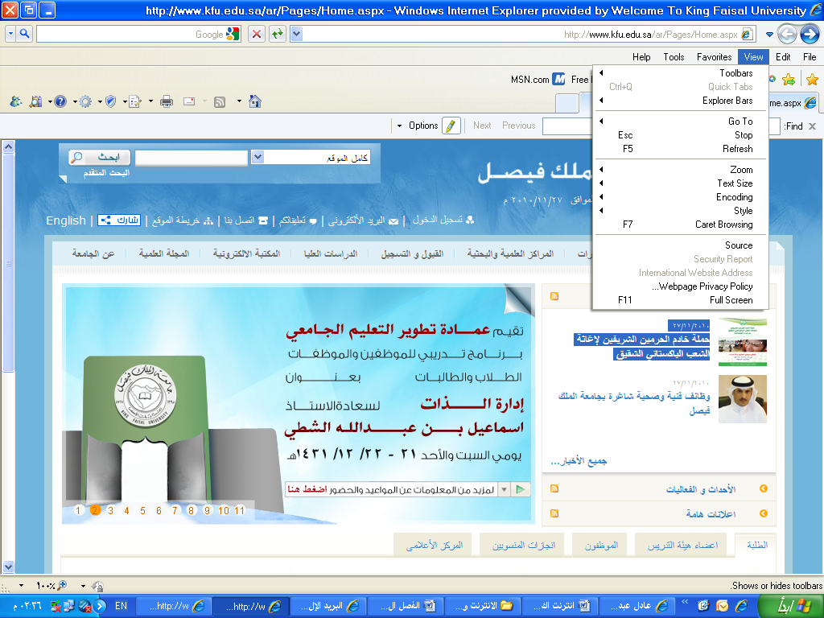
Toolbars:- يستخدم لعرض اشرطة الادوات الخاصة بنافذة برنامج متصفح الانترنت
Quick Tabs:- يستخدم لعرض التبويبات بصورة مصغرة
Explorer Bars:- يستخدم لعرض اشرطة الاشتكشاف (المفضلة والمحفوظات)
Go To:- يستخدم للتنقل بين صفحات الموقع الالكتروني والمواقع الاخرى .
Stop:- يستخدم لايفاف فتح موقع الكتروني
Refresh :- يستخدم لتحديث صفحة الويب
Zoom:- يستخدم لتغير حجم صفحة الويب
Text Size:- يستخدم لتغير حجم النص في صفحة الويب
Encoding:- يستخدم لضبط اللغة في صفحة الويب
Style :- يستخدم لازالة التنسيقات المستخدمة في صفحة الويب
Caret Browsing:- يستخدم لوضع مؤشر كتابة في صفحة الويب ، وهو مفيد لغايات النسخ
Source:- يستخدم لعرض اللغة المستخدمة في برمجة صفحة الويب .
Webpage PP:- عبارة عن صفحه خاصة توضع بها بعض الشروط الذي يجب أن يطلع
ويوافق عليها مستخدم الموقع وتشرح سياسة الخصوصية كيفية التعامل مع المعلومات
الشخصية عند استخدام الموقع، بما في ذلك التزام الموقع بسرية معلومات الزوار
ووضع عنوان الاتصال وتعريف الزوار .
Full Screen :- يستخدم لعرض الصفحة بملء الشاشة F11
............................
المحاضرة العاشرة
الفصل الرابع: متصفح مواقع الويب
Browsing Websites
عناصر المحاضرة
1- قائمة المفضلة Favorites
2- قائمة الأدوات Tools

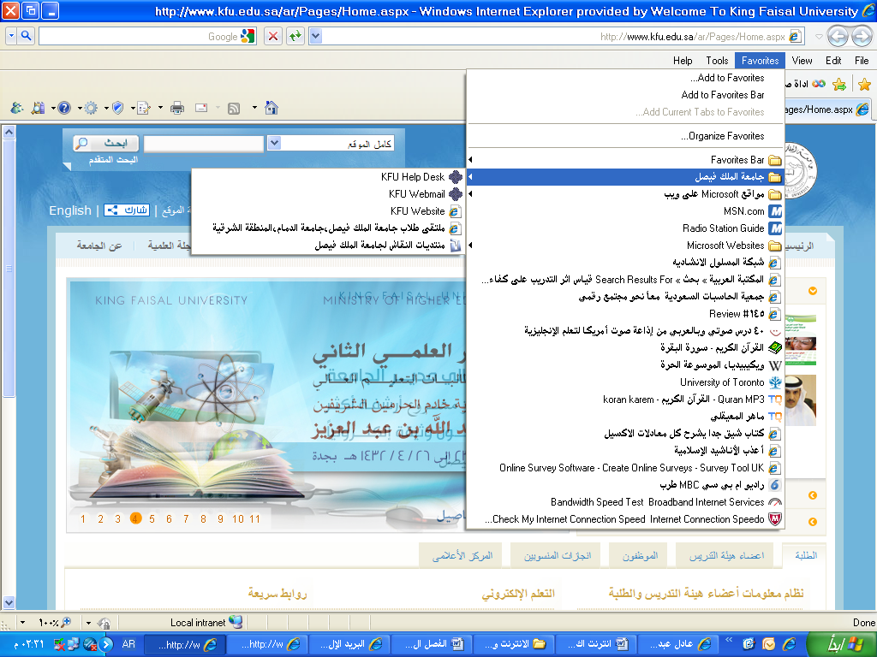
- التعرف على قائمة المفضلة Favorites
- Add to Favorites :- يستخدم لاضافة موقع الكتروني الى قائمة
المفضلة وهي قائمة تحتوي على بعض المواقع المرغوبة لمستخدم الانترنت .
- Add to Favorites Bar :- يستخدم لاضافة موقع الكتروني الى شريط المفضلة
- Organizes favorites :- يستخدم لتنظيم قائمة المفضلة
- جامعة الملك فيصل :- مجلد خاص بالمواقع المضافة في شريط
المفضلة ، حيث يحتوي المجلد بعض المواقع الالكترونية الخاصة بجامعة الملك فيصل .
Organizes favorites :- تستخدم هذه النافذة لتنظيم المواقع المحفوظة في
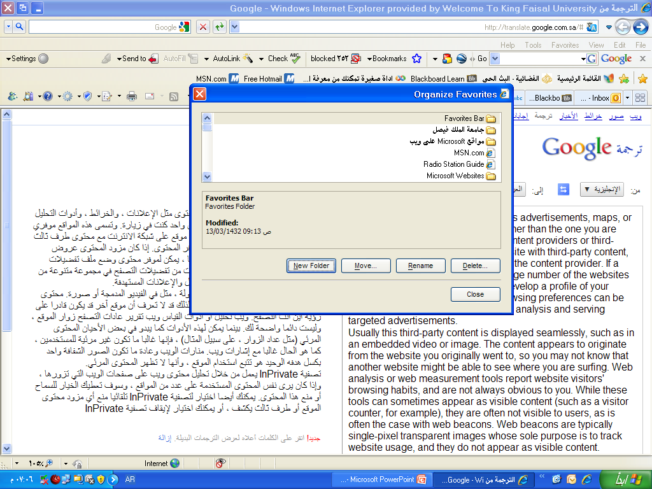
قائمة المفضلة .
New Folder :- يستخدم لانشاء مجلد جديد داخل قائمة المفضلة .
Move :- يستخدم لتحريك المواقع المحفوظة في قائمة المفضلة الى المجلدات
Rename:- يستخدم لاعادة تسمية المجلدات الموجودة في قائمة المفضلة .
Delete :- يستخدم لحذف المجلد .
Close:- يستخدم لاغلاق النافذة الخاصة بتنظيم قائمة المفضلة .

ملاحظة :- تستطيع عزيزي من الاحتفاظ بجميع المواقع المحفوظة بقائمة المفضلة ، واستخدامها مرة اخرى في حالة فقدانها نتيجة تهيئة الجهاز او تغيير نظام التشغيل .
- التعرف على قائمة الادوات Tools
Delete Browsing History:- :- يستخدم هذا الامر لحذف المحفوظات والملفات المؤقتة
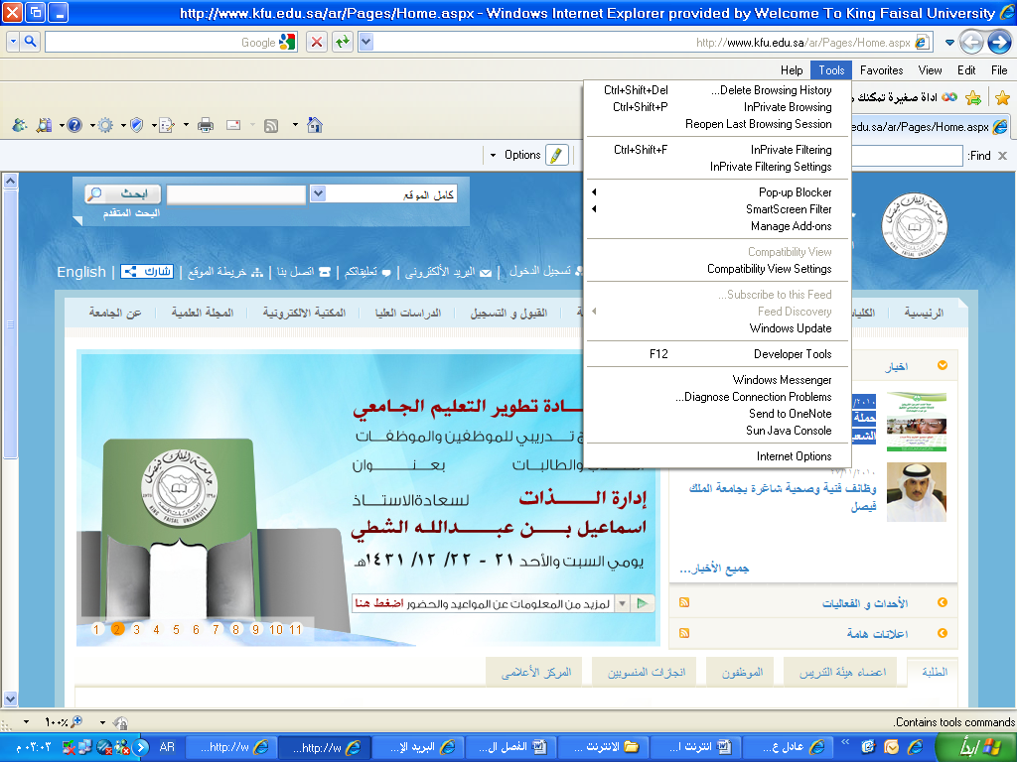
وملفات تعريف الارتباط وغيرها .
InPrivate Browsing:- يعتبر هذا الامر من الاوامر المهمة في تصفح الانترنت وخاصة اذا تم
استخدام اجهزة اخرى لتصفح الانترنت او من خلال مقاهي الانترنت ، حيث يعمل هذا الامر الى
عدم ترك اي اثر لك ( المحفوظات ، المواقع التي تم زياراتها ، العناوين المستخدمة ، كلمات المرور
المستخدمة ) اثناء تصفح الانترنت ، بحيث لا يستطيع اي شخص يستخدم الجهاز بعدك من معرفة
المواقع والعناوين التي قمت بزيارتها او المعلومات التي بحثت عنها . ولكن تأكد من تشغيل الامر قبل استخدام المتصفح .
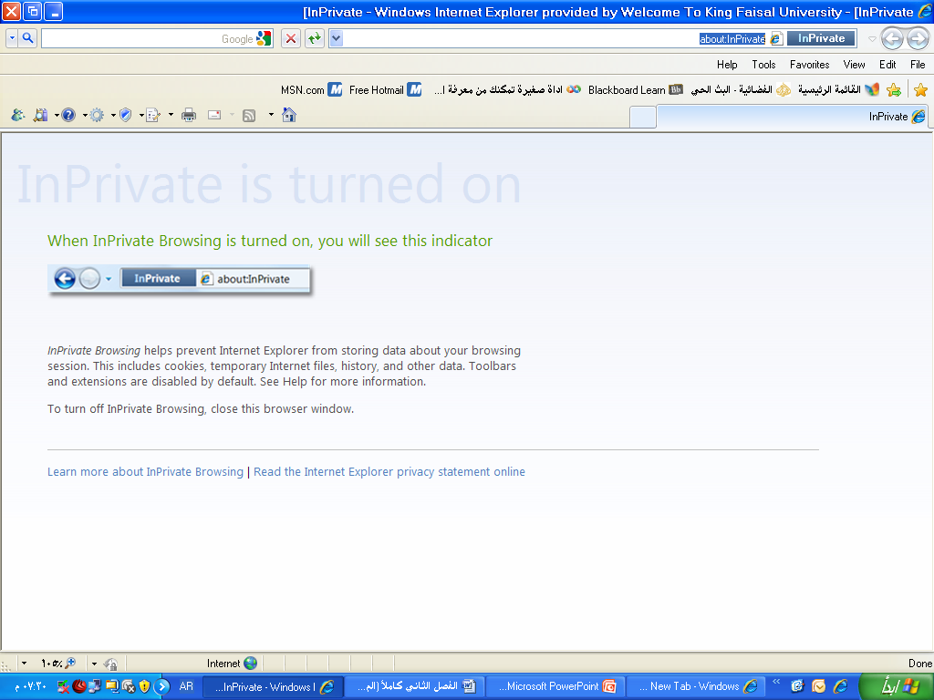

Reopen Last Browsing Session :- يستخدم لاعادة فتح اخر موقع تم تصفحة او زيارته .
InPrivate Filtering:- في شبكة الانترنت هناك العديد من صفحات الويب التي تحتوي على الإعلانات ،
والخرائط ، وأدوات التحليل والتي تكون في الاساس لمواقع اخرى في شبكة الانترنت ، حيث يتم استخدام
هذه الاعلانات او الخرائط لجمع البيانات والمعلومات عن مستخدمي هذه الاعلانات ليتم تمريرها
بعد ذلك للموقع الاصلي لهذه الاعلانات . وهذه المواقع تسمى موفري المحتوى أو مواقع لطرف ثالث
content providers or third-party websites. عليه يستخدم هذا الامر لمنع موفري المحتوى
على شبكة الإنترنت من جمع المعلومات الخاصة بمستخدم الانترنت وعن المواقع التي يتم زيارتها.
InPrivate Filtering Settings:- يستخدم لتحديد المواقع التي تريد منعها او السماح لها بمشاركة بياناتك مع المواقع الاخرى .

Pop-up Blocker:- تستخدم لايقاف الفقاعات المنبثقة التي تظهر في صفحة الويب اثناء تصفح
بعض المواقع . وهي بعض الشاشات التي تخرج في صفحة الويب بشكل عشوائي ، وفي الغالب
تكون هذه الشاشات غير موثوقة
. SmartScreen Filter:- هو خيار متقدم عن البرامج السابقة لمتصفح الانترنت والمعروف
بعامل تصفية الخداع حيث يقوم بالتحقق من خلو الصفحة من الخداع وهل تحتوي على اي مخاطر.
او هل تم التبليغ عنها بأنها صفحة خطيرة.. كما تقدم خاصية التبليغ عن الصفحة الخطيرة لمنعها مستقبلا.
Compatibility View Settings:- يستخدم للتوافق مع المواقع القديمة التي لا تدعم المتصفح الجديد بعنى اخر امكانية فتح بعض الصفحات التي تكون مكتوبة ببرامج تصميم قديمة . الجيد ان المتصفح يستخدمها تلقائيا ويسمح بتطبيقها حسب الرغبة

- خيارات الانترنت Internet Options
Internet Options :- تستخدم لفتح خيارات واعدادات برنامج متصفح الانترنت .
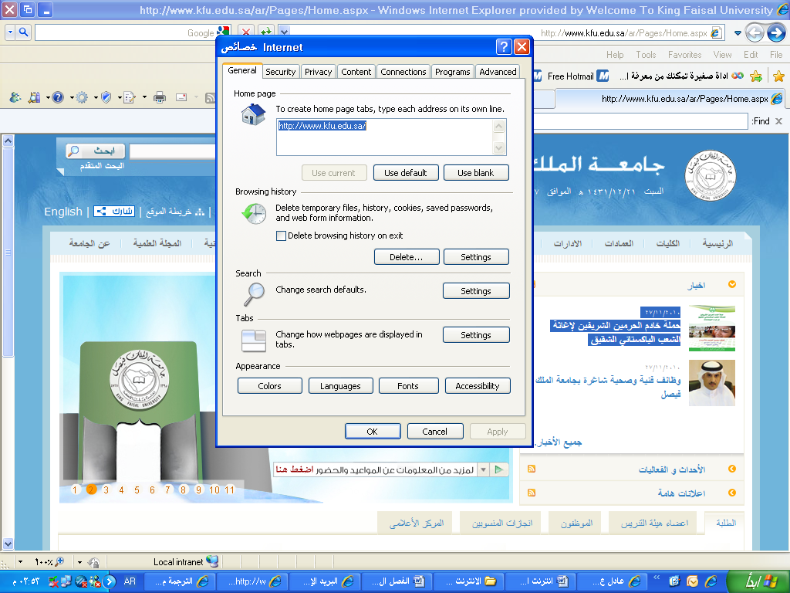
يستخدم لتعين صفحة البداية لمتصفح الانترنت

يستخدم لحذف المحفوظات وملفات تعريف الارتباط ، وكلمات المرور والملفات المؤقتة

يستخدم لتحديد محرك البحث المراد استخدامه
اختر هذا الزر للحذف
يستخدم لتغيير بعض خصائص التبويبات

يستخدم لتغيير مظهر متصفح الانترنت من حيث اللون والخط واللغة وغيرها

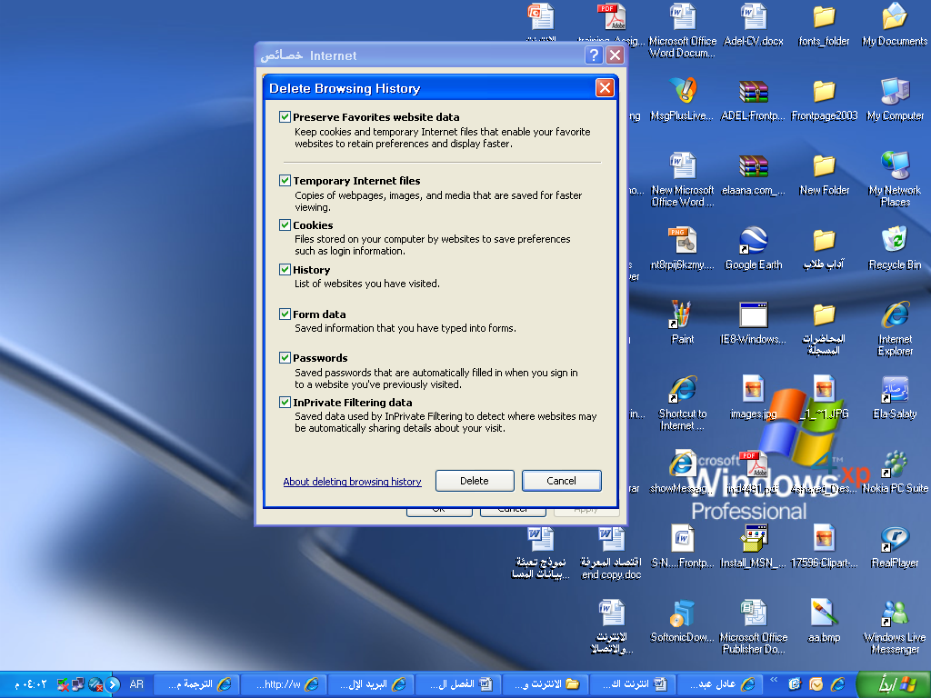
1
2
3
4
5
6
7
1- حفظ البيانات الخاصة بالمواقع الموجودة بالمفضلة .
2- ملفات الانترنت المؤقتة
3- ملفات تعريف الارتباط
4- المحفوظات
5- بيانات النماذج
6- حذف كلمات المرور
7-البيانات الخاصة

- خيارات الانترنت Internet Options
- حفظ البيانات الخاصة بالمواقع الموجودة بالمفضلة :-
يستخدم هذا الامر اما لحفظ او حذف البيانات الموجودة في الملفات المؤقتة وملفات الارتباط الخاصة بك في المواقع التي تم اضافتها في قائمة المفضلة ، على سبيل المثال حفظ كلمة المرور الخاصة بزيارة بعض المنتديات .
2. ملفات الانترنت المؤقتة :-
تشمل هذه الملفات الصور والعناصر الموجودة بصفحات الويب ، والهدف من تخزين هذه الملفات بجهاز الحاسب هو جعل صفحات الويب يتم تحميلها وفتحها بشكل اسرع في المرات القادمة للتصفح ، نظراً لأن صفحات الويب تقوم باستدعاء وعرض محتوياتها التي لم تتغير من جهاز الحاسب ، وتكتفي فقط بتحميل المحتويات الجديدة التي تمت أضافتها لصفحات الويب من الانترنت ، وبذلك تكون عملية التصفح لصفحات الويب السابقة اسرع بكثير من عملية التصفح لها في المرة الاولى
3. ملفات تعريف الارتباط :-
هي عبارة عن ملفات نصية صغيرة الحجم ، يتم حفظ بعض المعلومات التي تفيد المواقع في التعرف عليك ، وتميز جهازك عن اي جهاز اخر متصل بالشبكة العنكبوتية ، فمثلاً عند تسجيل الدخول لاحدى المنتديات يطلب منك ادخال اسم المستخدم وكلمة السر ، فإذا قمت بوضع علامة √ على خيار Remember Me? فأنت بذلك تقوم بحفظ بيانات الدخول على جهازك . ويتم تسجيلها بملفات Cookies ومن ثم يتعرف عليك المنتدى في كل مره تدخل الىهذا المنتدى دون الحاجة الى كتابه اسم المستخدم وكلمة السر .
4. المحفوظات :-
تكمن الفائدة الأساسية لهذه الملفات في توفير سجل لزيارات المواقع ، بحيث يمكن للمستخدم استدعاء أي موقع ويب سبق زيارته من سجل الزيارات المواقع ، بدلاً من كتابه العنوان الخاص به .
5. بيانات النماذج :-
يستخدم هذا الامر لحذف ملفات تعريف الارتباط التي يحفظ بها المعلومات التي تقوم بملئها داخل خانات إحدى النماذج الخاصة بصفحة ويب .
6. حذف كلمات المرور :-
يستخدم هذا الامر لحذف ملفات تعريف الارتباط الخاصة بتسجيل كلمات المرور او تسجيل الدخول الى احدى المواقع التي تم زيارتها سابقاً.
7. البيانات الخاصة :-
يعمل هذا الخيار على حذف بعض ملفات تعريف الارتباط للمواقع التي يستخدم بها نظام منع الاحتفاظ بلمات الارتباط
- مميزات برنامج مستكشف الانترنت
- المسرعات : Accelerators
ميزة الاختصارات او المسرعات هي من إحدى أقوى ممزيات متصفح الانترنت 8 ، ويتم ظهورها عند تحديد نص معين في صفحة الويب بحيث تفتح لك قائمة جديدة بميزات جديدة ، وتعطيك الكثير من الخدمات دون الحاجة لتغيير الصفحة، يعني كل الخدمات تظهر في نفس الصفحة ، وفيما يلي شرح لهذه الادوات :-
- إضافة للمدونة...رفع الكلام المحدد للمدونة التي تحددها .
- تعريف بواسطة الموسوعة...تستخدم لتعريف اي مصطلح باستخدام الويكيبديا او اي موقع آخر تختاره (طبعا تظهر في نفس الصفحة)
- ارسال كبريد الكتروني...تحديد نص وارساله بالبريد باستخدام بريدك طبعا.
- الخريطة (تشترك جوجل مع مايكروسوفت في هذي الميزة).عند تحديد موقع معين على الأرض..مثلا السعودية - الإحساء – جامعة الملك فيصل ..يظهر سهم ازرق صغير. عند الضغط عليه تختار الخريطة فتفتح في نفس الصفحة خريطة تحدد لك الموقع . (لا اتوقع انها تدعم العربية) .
- خاصية البحث باستخدام محرك البحث قوقل .
- خاصية الترجمة المصغرة ، حيث تستطيع ترجمة اي نص داخل الصفحة .

- مفاتيح الاختصارات للوحة المفاتيح لتصفح الانترنت
- ملاحظة هذه الاختصارات غير داخلة في الاختبار النهائي فقط للفائدة ...(^:^)
